

รายงานผลการปฏิบัติราชการ ประจำเดือน ธันวาคม
ประจำปีงบประมาณ พ.ศ. 2568
สถานีตำรวจภูธรหนองสูงใต้

คำนำ

ตามการประเมินคุณธรรมและความโปร่งใสในการดำเนินงานของหน่วยงานภาครัฐ (Integrity and Transparency Assessment : ITA) ของสถานีตำรวจ ประจำปีงบประมาณ พ.ศ. 2568 ตัวชี้วัดที่ 9 การเปิดเผยข้อมูล ตัวชี้วัดย่อยที่ 9.2 การบริหารงาน ข้อ O7 รายงานผลการปฏิบัติราชการประจำเดือน โดยให้แสดงรายงานการปฏิบัติราชการประจำเดือนของสถานีตำรวจในรอบ 6 เดือนแรก ของปีงบประมาณ พ.ศ. 2568 (ตุลาคม 2567 - มีนาคม 2568) แยกเป็นรายเดือน และเผยแพร่เป็นประจำทุกเดือน บนเว็บไซต์ของสถานีตำรวจ สถานีตำรวจภูธรหนองสูงใต้ จึงได้รวบรวม ผลการปฏิบัติราชการประจำเดือน ธันวาคม 2567 โดยแยกการปฏิบัติ เป็น 5 สายงาน ประกอบด้วย งานอำนวยการ งานป้องกันปราบปราม งานจราจร งานสืบสวน และงานสอบสวน เผยแพร่ข้อมูลการปฏิบัติงานบนเว็บไซต์ของสถานีตำรวจภูธรหนองสูงใต้ https://nongsungtai.mukdahan.police.go.th/

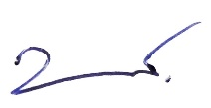
พันตำรวจโท
( วัฒนชัย สุดรอด )
สารวัตรสถานีตำรวจภูธรหนองสูงใต้
31 ธันวาคม 2567

1. งานอำนวยการ
เมื่อวันที่ 3 ธันวาคม 2567 เวลา 09.00 – 12.00 น. ภายใต้การอำนวยการของ พ.ต.ท.วัฒนชัย สุดรอด สว.สภหนองสูงใต้ มอบหมาย ข้าราชการตำรวจ สภ. หนองสูงใต้ จำนวน 10 นาย ,เจ้าหน้าที่ อบต.หนองสุงใต้ 15 คน , ครู 10 คน ประชาขนและนักเรียน 150 คน รวมจำนวน 185 นาย ร่วมกิจกรรมเจริญพุทธมนต์ปฎิบัติธรรมเจริญสมาธิภาวนา (bog cleaning day ) เนื่องในวันสำคัญของชาติ "วันพ่อแห่งชาติ" วันที่ 5 ธันวาคม 2567 ได้ปรับปรุงภูมิทัศน์ พัฒนาทำความสะอาดบริเวณ วัดโสมนัสถาน บ้านแวง ตำบลหนองสูงใต้ อำเภอหนองสูง จว.มุกดาหาร
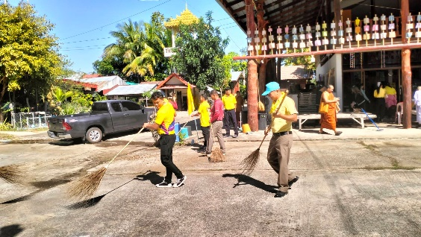
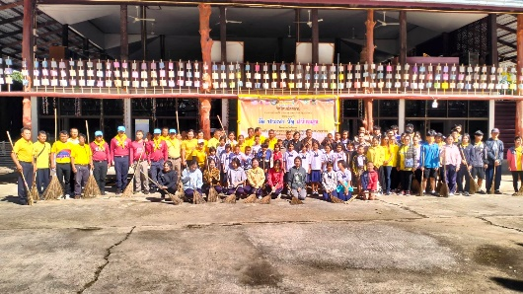

2. งานป้องกันปราบปราม
วันที่ 12 ธันวาคม 2568 เวลา 19.00 น. ร.ต.อ.จรูญ วรนาม รอง สวป.สภ.หนองสูงใต้ พร้อมสายตรวจจักรยานยนต์ ออกตรวจในเขตพื้นที่รับผิดชอบ ต.หนองสูงใต้ เพื่อสร้างความปลอดภัยในกับประชาชนในยามวิกาล เหตุการณ์ทั่วไปปกติ
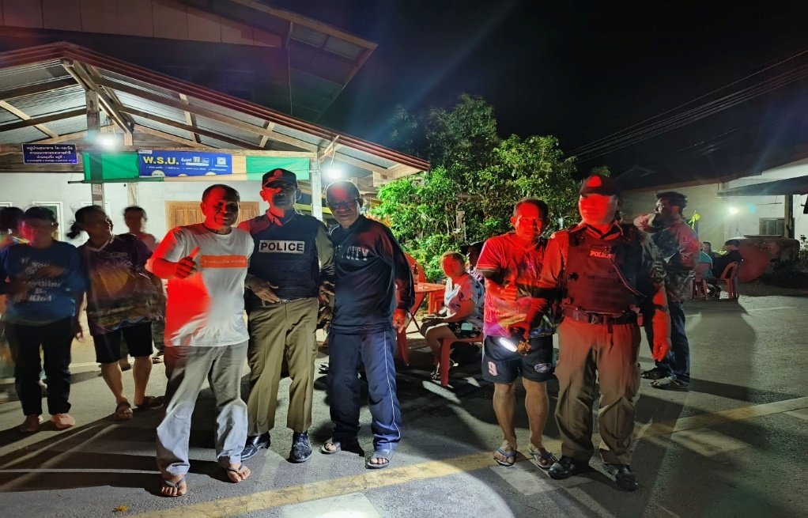

3. งานจราจร
เมื่อวันที่ 17 ธ.ค. 2567 เวลา 07.00 น. ชุดปฏิบัติการจราจรได้มีการรักษาความปลอดภัยและอำนวยความสะดวกด้านการจราจรแก่ขบวนกองทัพนักกีฬา “กิจกรรมการแข่งขันกีฬาสีโรงเรียนหนองแวงวิทยาคม” ต.หนองสูงใต้ อ.หนองสูง จ.มุกดาหาร
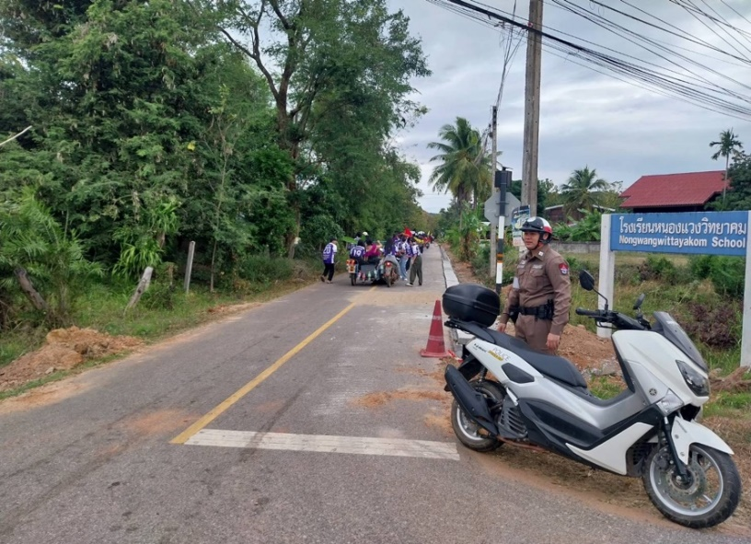

4. งานสืบสวน
เมื่อวันที่ 17 ธันวาคม 2567 ได้มีการจับกุมตัวผู้ต้องหา “1) ผลิต นำเข้า ส่งออก จำหน่าย หรือมีไว้ในครอบครองซึ่งยาเสพติดให้โทษในประเภท 1 เว้นแต่เป็นกรณีที่ได้รับอนุญาตตามมาตรา 34 หรือมาตรา 35 (3),เสพยาเสพติดให้โทษในประเภท 1 ประเภท 2 หรือประเภท 5 หรือเสพวัตถุ” จำนวน 1 ราย 1 คน คือ นางสาวอุบลรัตน์ อาจวิชัย อายุ 46 ปี สัญชาติ ไทย พร้อมด้วยของกลาง ยาบ้า จำนวน 9 เม็ด
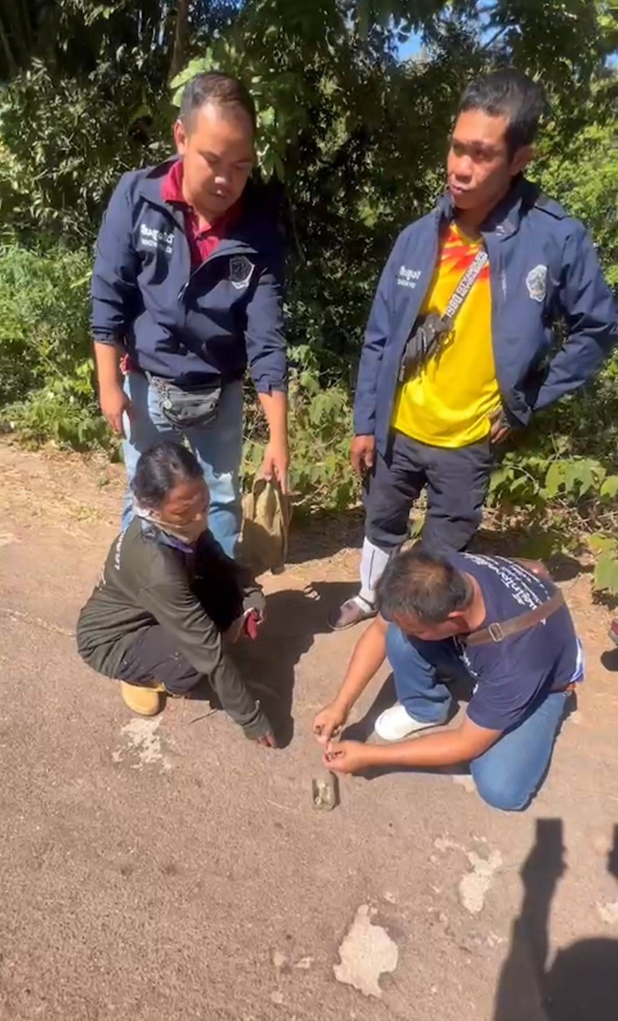

5. งานสอบสวน
วันที่ 9 ธันวาคม 2567 เวลา 08.30 น. ร.ต.อ.สุพจน์ อุทกิจ รอง สว.(สอบสวน) สภ.หนองสูงใต้ ได้รับแจ้งเหตุว่า มีคนนอนเสียชีวิตที่พื้นภายในบ้าน หมู่ 5 ต.หนองสูงใต้ อ.หนองสูง จ.มุกดาหาร ภายใต้การอำนวยการของ พ.ต.ท.วัฒนชัย สุดรอด ได้เดินทางไปตรวจสอบที่เกิดเหตุ ทำการรักษาสถานที่เกิดเหตุ พร้อมประสานแพทย์เวรของโรงพยาบาลหนองสูง และแจ้งพิสูจน์หลักฐานมุกดาหารร่วมตรวจชันสูตรพลิกศพ ได้ถ่ายภาพ จดสมุดทำบันทึก และรับเป็นคดี ช ไว้แล้ว จะได้ดำเนินการสอบสวนและสอบปากคำหาสาเหตุการเสียชีวิตต่อไป จึงลงบันทึกประจำวันไว้เป็นหลักฐาน

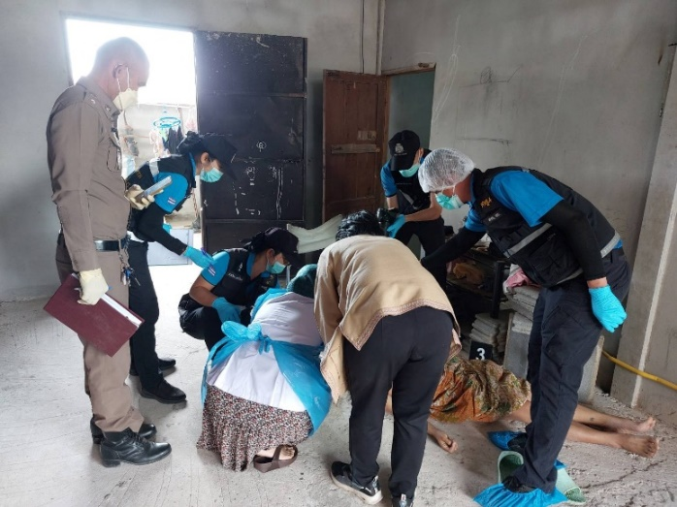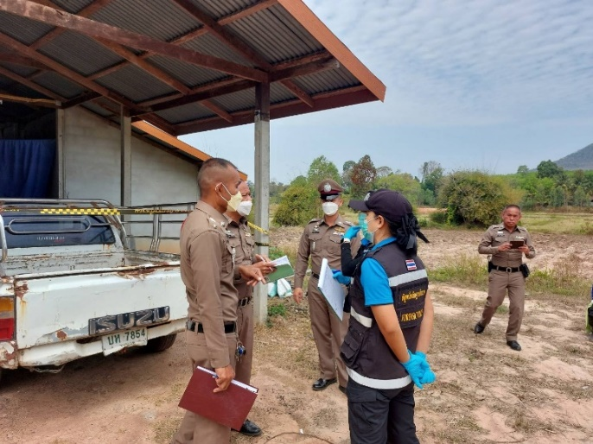

พันตำรวจโท
( วัฒนชัย สุดรอด )
สารวัตรสถานีตำรวจภูธรหนองสูงใต้
31 ธันวาคม 2567

